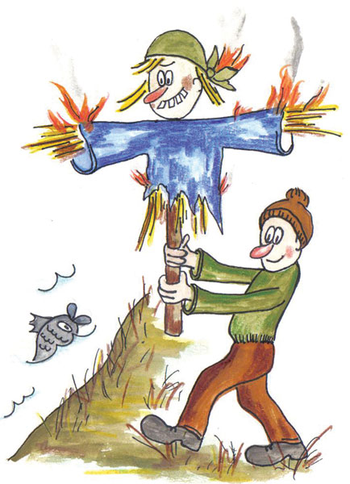
JÍDELNÍČEK
od 17.3. do 21.3.2014

DEN | PŘESNÍDÁVKA | OBĚD | SVAČINKA
PONDĚLÍ | Bílá káva  Rohlík sedlácký  Sýrová pomazánka s mrkví  Banán | Čočková polévka  Kuře na paprice  Těstoviny  Džus multivitamín | Čaj malina  Chléb Křupák  Brokolicová pomazánka  Pomeranč
ÚTERÝ | Čaj borůvka  Chléb Slunečnice  Pomazánka z tuňáka  Hruška | Polévka z jarní zeleniny  Azu z vepřového masa  Rýže dušená  Čaj malina | Čaj s medem  Chléb  Salámová pomazánka  Rajče, paprika
STŘEDA | Malcao  Chléb Parlament  Pomazánka ze sójových bobů  Mandarinka | Gulášová polévka  Nudle s mákem  Mléko | Čaj černý rybíz  Grahamový rohlík  Ostraváček vanilkový  Banán
ČTVRTEK | Švédský čaj  Chléb  Pomazánka Tutti fruti  Jablko | Slepičí polévka s nudlemi  Bratislavské plecko  Knedlík houskový  Tropico hrozno | Čaj se sirupem  Chléb finský  Ředkvičková pomazánka
PÁTEK | Mléko  Chléb Křupák  Spišská pomazánka  Pomeranč | Polévka z rybího filé  Vepřový závitek plněný  Brambory vařené s máslem  Salát z červené řepy  Sirup | Čaj brusinka  Chléb  Špenátová pomazánka  Rajče


DOBROU CHUŤ!
Změna jídelníčku vyhrazena !
V Jeseníku dne: 13.3.2014

Zpracovala: Trávníčková Milena - kuchařka
Schválil: Hrouda Petr – provozář ŠJ

